**★★★☆☆**

**題組：Problem Set Archive** **with Online Judge**

**題號：10024: Curling up the cube**

**解題者：陳承新**

**解題日期：2023年3月30日**

**題意：**

給一6*6的平面，由6個代表面的「1」和30個「0」組成，判斷這6個「1」能否組成正方體。

**題意範例：**

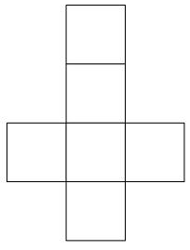

0 0 0 0 0 0

0 0 0 1 0 0

0 0 0 1 0 0

0 0 1 1 1 0 🡺

0 0 0 1 0 0

0 0 0 0 0 0

0 0 0 0 0 0

0 0 0 1 1 0

0 0 1 1 0 0

0 0 0 1 1 0 🡺

0 0 0 0 0 0

0 0 0 0 0 0

**解法：**

假想一立方體在平面上滾動來模擬立方體的展開(DFS)。

****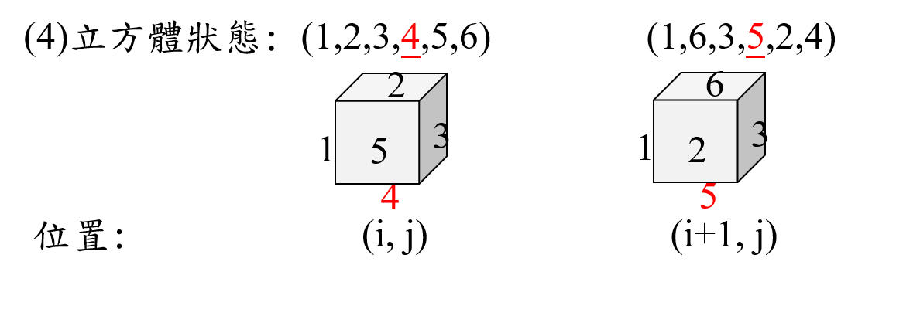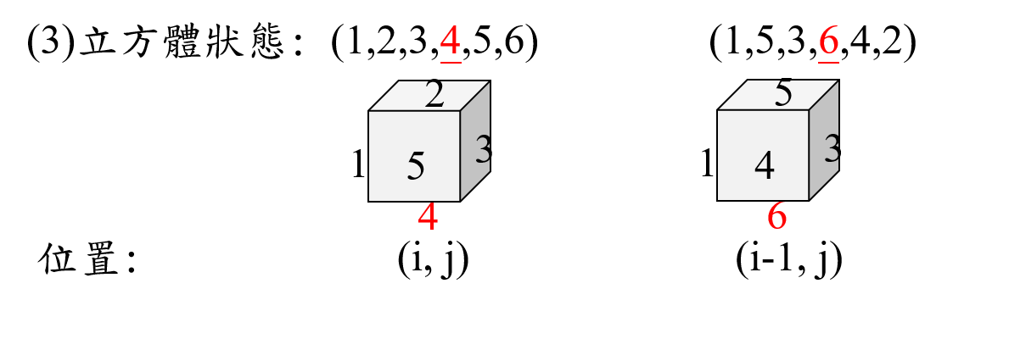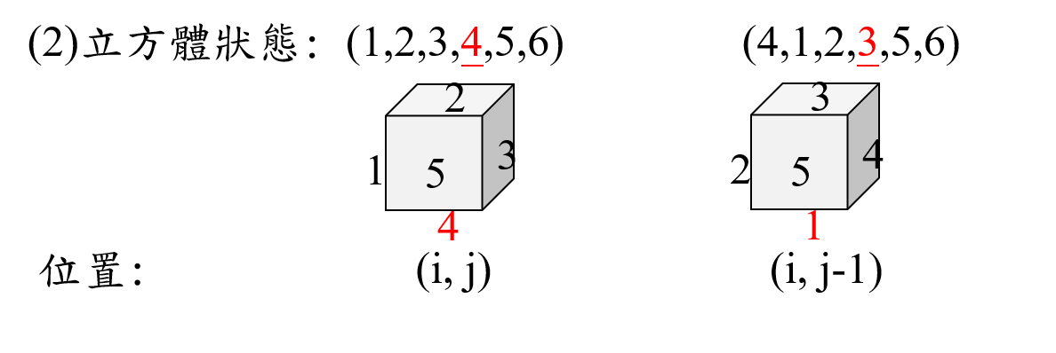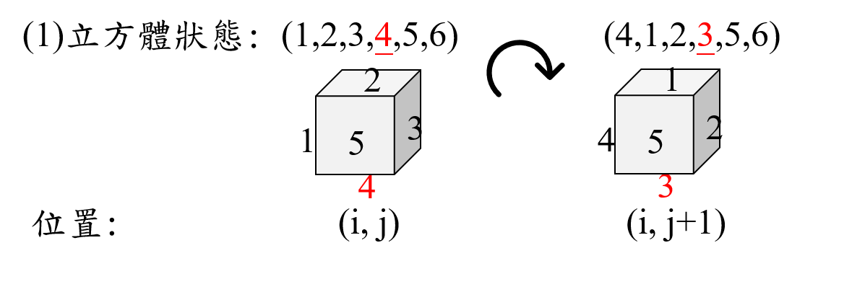**解法範例：**

**討論：**

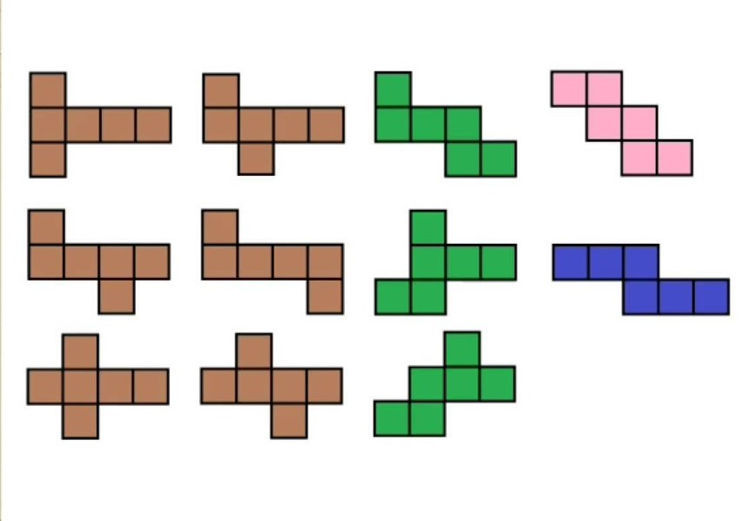此題也可以窮舉立方體攤開的方式(11種)與輸入的平面比較判斷。

**程式：**

無